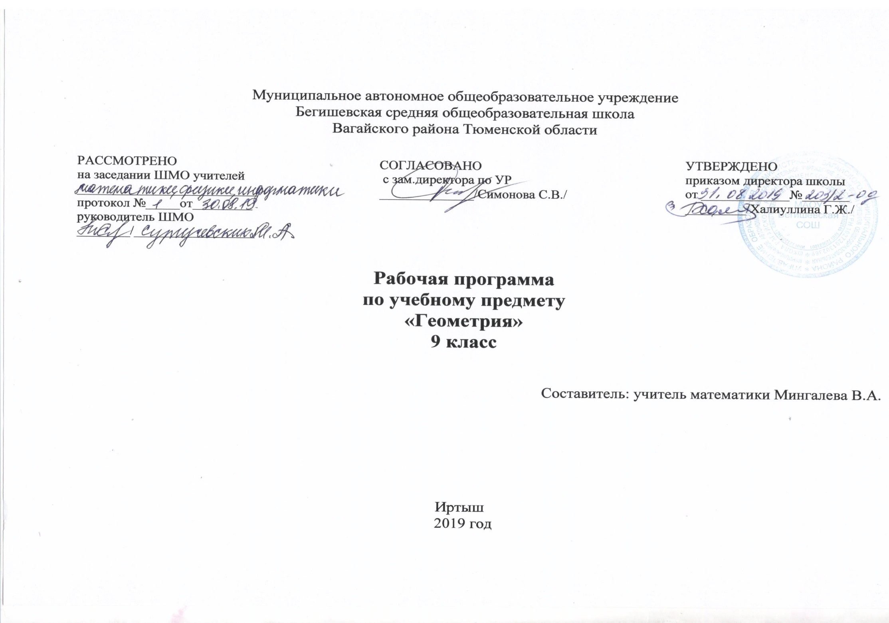

- Планируемые результаты освоения данной программы.

Личностные:
- воспитание российской гражданской идентичности: патриотизма, уважения к Отечеству, осознания вклада отечественных учёных в развитие мировой науки;
- ответственное отношение к учению, готовность и способность обучающихся к саморазвитию и самообразованию на основе мотивации к обучению и познанию;
- осознанный выбор и построение дальнейшей индивидуальной траектории образования на базе ориентировки в мире профессий и профессиональных предпочтений с учётом устойчивых познавательных интересов, а также на основе формирования уважительного отношения к труду, развитие опыта участия в социально значимом труде;
- умение контролировать процесс и результат учебной и математической деятельности;
- критичность мышления, инициатива, находчивость, активность при решении математических задач.
- воспитание российской гражданской идентичности: патриотизма, уважения к Отечеству, осознания вклада отечественных учёных в развитие мировой науки;
- ответственное отношение к учению, готовность и способность обучающихся к саморазвитию и самообразованию на основе мотивации к обучению и познанию;
- осознанный выбор и построение дальнейшей индивидуальной траектории образования на базе ориентировки в мире профессий и профессиональных предпочтений с учётом устойчивых познавательных интересов, а также на основе формирования уважительного отношения к труду, развитие опыта участия в социально значимом труде;
- умение контролировать процесс и результат учебной и математической деятельности;
- критичность мышления, инициатива, находчивость, активность при решении математических задач.

Метапредметные:

- умение самостоятельно определять цели своего обучения, ставить и формулировать для себя новые задачи в учёбе, развивать мотивы и интересы своей познавательной деятельности;
- умение соотносить свои действия с планируемыми результатами,осуществлять контроль своей деятельности в процессе достижениярезультата, определять способы действий в рамках предложенных условий и требований, корректировать свои действия в соответствии с изменяющейсяситуацией;
- умение определять понятия, создавать обобщения, устанавливатьаналогии, классифицировать, самостоятельно выбирать основания икритерии для классификации;
- умение устанавливать причинно-следственные связи, строить логическое рассуждение, умозаключение (индуктивное, дедуктивное и по аналогии) и делать выводы;
- умение иллюстрировать изученные понятия и свойства фигур, опровергать неверные утверждения;
- компетентность в области использования информационно-коммуникационных технологий;
- первоначальные представления об идеях и о методах математики как об универсальном языке науки и технике, о средстве моделирования явлений и процессов;
- умение видеть математическую задачу в контексте проблемной ситуации в других дисциплинах, в окружающей жизни;
- умение находить в различных источниках информацию, необходимую для решения математических проблем, и представлять её в понятной форме, принимать решение в условиях неполной или избыточной, точной или вероятностной информации;
- умение понимать и использовать математические средства наглядности (графики, таблицы, схемы и др.) для иллюстрации, интерпретации, аргументации.
- умение выдвигать гипотезы при решении задачи понимать необходимость их проверки;
- понимание сущности алгоритмических предписаний и умение действовать в соответствии с предложенным алгоритмом.
Предметные:

Геометрические фигуры
Ученик научится:
• пользоваться языком геометрии для описания предметов окружающего мира и их взаимного расположения;
• распознавать и изображать на чертежах и рисунках геометрические фигуры и их конфигурации;
• классифицировать геометрические фигуры;
• находить значения длин линейных элементов фигур и их отношения, градусную меру углов от 0° до 180°, применяя определения, свойства и признаки фигур и их элементов, отношения фигур (подобие);
• оперировать с начальными понятиями тригонометрии и выполнять элементарные операции над функциями углов;
• доказывать теоремы;
• решать задачи на доказательство, опираясь на изученные свойства фигур и отношений между ними и применяя изученные методы доказательств;

Измерение геометрических величин
Ученик научится:
• использовать свойства измерения длин, площадей и углов при решении задач на нахождение длины отрезка, градусной меры угла;
• вычислять площади треугольников, прямоугольников, параллелограммов, трапеций;
• вычислять длины линейных элементов фигур и их углы, используя формулы площадей фигур;
• решать задачи на доказательство с использованием формул площадей фигур;
• решать практические задачи, связанные с нахождением геометрических величин (используя при необходимости справочники и технические средства).

2. Содержание курса геометрии 9 класса
Векторы
Вектор. Длина (модуль) вектора. Координаты вектора. Равенство векторов. Операции над векторами: умножение на число, сложение, разложение, скалярное произведение. Угол между векторами.
Многоугольники. Выпуклые многоугольники. Сумма углов выпуклого многоугольника. Вписанные и описанные многоугольники. Правильные многоугольники.
Окружность и круг. Центр, радиус, диаметр. Дуга, хорда. Сектор, сегмент. Центральный, вписанный угол; величина вписанного угла. Взаимное расположение прямой и окружности, двух окружностей. Касательная и секущая к окружности; равенство касательных, проведенных из одной точки. Метрические соотношения в окружности.
Площадь круга и площадь сектора.
Связь между площадями подобных фигур.
Объем тела. Формулы объема прямоугольного параллелепипеда, куба, шара, цилиндра и конуса.
.Примеры движения фигур. Симметрия фигур. Осевая симметрия и параллельный перенос. Поворот и центральная симметрия. Понятие о гомотетии. Подобие фигур.
Построения с помощью циркуля и линейки. Построение правильных многоугольников.

Элементы логики, комбинаторики, статистики и теории вероятностей
Доказательство. Определения, доказательства, аксиомы и теоремы; следствия. Необходимые и достаточные условия. Контрпример. Доказательство от противного. Прямая и обратная теоремы.
Понятие об аксиоматике аксиматическом построении геометрии.
Множества и комбинаторика.
Примеры решения комбинаторных задач: перебор вариантов, правило умножения.Статистические данные. Представление данных в виде таблиц, диаграмм, графиков. Средние результаты измерений. Понятие о статистическом выводе на основе выборки.Понятие и примеры случайных событий.Вероятность. Частота события, вероятность. Равновозможные события и подсчет их вероятности. Представление о геометрической вероятности.

Тематическое планирование геометрия 9кл.

№ п/п | Наименование разделов и тем | Количество часов
 | Глава 10. Метод координат 13
1 | Повторение темы « Вектор» | 1
2,3 | Разложение вектора по двум неколлинеарным векторам. Координаты вектора. | 2
4 | Связь между координатами вектора и координатами его начала и конца | 1
5,6,7 | Простейшие задачи в координатах. | 3
8,9 | Уравнение окружности | 2
10,11 | Уравнение прямой | 2
12 | Решение задач по теме «Метод координат» | 1
13 | Контрольная работа №1 по теме «Метод координат» | 1
 | Глва11. Соотношение между сторонами и углами треугольника 15ч.
14,15,16 | Синус, косинус, тангенс угла.. Координаты точек через синус и косинус угла. | 3
17 | Площадь треугольника. | 1
18 | Теорема синусов. | 1
19,20,21 | Теорема синусов . Теорема косинусов. | 3
22,23,24 | Решение треугольников. | 3
25,26,27 | Скалярное произведение векторов | 3
28 | Решение задач | 1
29 | Контрольная работа №2 Соотношение между сторонами и углами треугольника | 1
30 | Глава 12.Длина окружности и площадь круга 10ч
31 | Правильные многоугольники. | 1
32.33,34,35 | Нахождение сторон правильного многоугольника через радиусы описанной и вписанной окружностей. | 4
36,37,38 | Длина окружности и площадь круга. | 3
39 | Решение задач | 1
40 | Контрольная работа №3 Длина окружности и площадь круга | 1
 | Глава 13. Движения (8ч)
41,42 | Движения. | 2
43,44,45 | Параллельный перенос и поворот | 3
45,46,47 | Решение задач | 3
48 | Контрольная работа №4 «Движения» | 1
 | Глава 14. Начальные сведения из стереометрии 6ч | 4
49,50,51 | Многогранники | 3
52,53,54 | Тела и поверхности вращения | 3
 | Итоговое повторение курса планиметрии 9 класса. 14ч.
55,56 | Повторение. Решение по теме «Метод координат» | 2
57,58 | Повторение. Решение по теме « Соотношение между сторонами и углами треугольника» | 2
59,60 | Повторение. Решение по теме « Длина окружности и площадь круга» | 2
61.62 | Повторение. Решение по теме « Тригонометрия» | 2
63,64 | Итоговая контрольная работав №5 формате ОГЭ | 2
65.66,67,68 | Решение задач из сборника по ОГЭ | 4
 | Итого | 68

